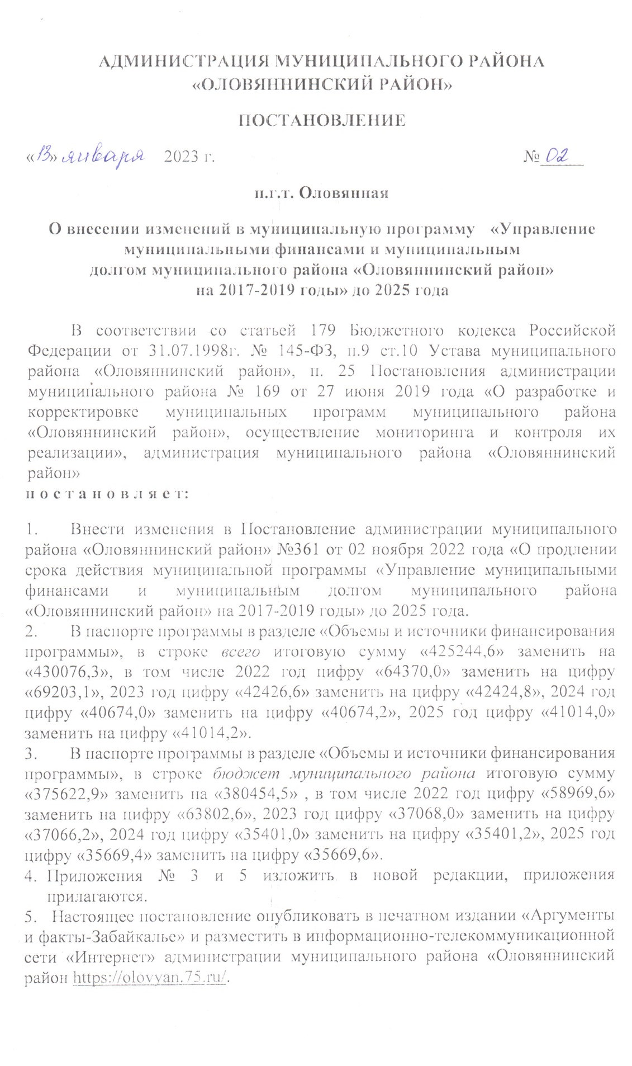

Приложение 3
к Программе
Финансовое обеспечение реализации муниципальной программы муниципального района
«Оловяннинский район» за счет средств бюджета муниципального района «Оловяннинский район»

Наименование муниципальной программы, основного мероприятия (ведомственной целевой программы), мероприятия | Ответственный исполнитель, соисполнители участники (ГРБС) | Код бюджетной классификации |  |  |  | Расходы¹ , тыс. руб.
 |  | ГРБС | Рз Пр | ЦСР | КВР² | 2017 | 2018 | 2019 | 2020 | 2021 | 2022 | 2023 | 2024 | 2025
1 | 2 | 3 | 4 | 5 | 6 | 7 | 8 | 9 | 10 | 11 | 12 | 13 | 14 | 15
Муниципальная программа «Управление муниципальными финансами и муниципальным  долгом муниципального района «Оловяннинский район»  на 2017-2025 годы» | всего |  |  |  |  | 21762,3 | 42031,4 | 36510,6 | 59580,5 | 48630,1 | 63802,6 | 37066,2 | 35401,2 | 35669,6
 | Ответственный исполнитель муниципальной программы – Комитет по финансам
Подпрограмма 2 «Повышение финансовой устойчивости бюджетов сельских поселений, входящих в состав  муниципального района «Оловяннинский район» | всего |  |  |  |  | 15511,0 | 35300,3 | 29933,1 | 51837,8 | 40238,3 | 55542,2 | 30000,0 | 28270,0 | 28270,0
Основное мероприятие «Выравнивание бюджетной обеспеченности поселений из  районного фонда финансовой  поддержки поселений» | Комитет по финансам | 902  902 | 1401  1401 | 01201 21613  01201 21705  01201  S8180 | 500  500 | 15511,0 | 35300,3 | 29933,1 | 51837,8 | 40238,3 | 55542,2 | 30000,0 | 28270,0 | 28270,0
Подпрограмма 3 «Управление муниципальным долгом бюджета муниципального района «Оловяннинский район» | всего |  |  |  |  | 11,9 | 22,0 | 9,6 | 9,1 | 8,1 | 6,1 | 6,1 | 4,0 | 1,9
Основное мероприятие 2 «Сокращение объема задолженности по бюджетным кредитам, выданным на возвратной основе, а также начисленных процентов» | Комитет по финансам | 902 | 1301 | 01301 26065 | 700 | 11,9 | 22,0 | 9,6 | 9,1 | 8,1 | 6,1 | 6,1 | 4,0 | 1,9
Подпрограмма 4 «Обеспечение реализации муниципальной программы (обеспечивающая подпрограмма)»³ |  |  |  |  |  | 6239,4 | 6709,1 | 6567,9 | 7733,6 | 8383,7 | 8254,3 | 7060,1 | 7127,2 | 7397,7
Обеспечение деятельности  органов местного самоуправления | Комитет по финансам | 902  902  902 | 0106  0113  0113 | 01401 20400  01401 29200  01401 29300  01401  S8180  01401  Д8040 | 100  240  850 | 6239,4 | 6709,1 | 6567,9 | 7733,6 | 8383,7 | 8254,3 | 7060,1 | 7127,2 | 7397,7

- - представленные расходы подлежат ежегодному уточнению при формировании бюджета на очередной финансовый год и плановый период.
- - указывается только группа кода вида расходов, без разбивки по подгруппам и элементам.
³ - в расходы по строке «Подпрограмма «Обеспечение реализации муниципальной программы» включаются расходы на содержание аппаратов управления органов местного самоуправления муниципального района «Оловяннинский район», не включенные в расходы иных подпрограмм муниципальных программ муниципального района «Оловяннинский район».
Приложение 5
к Программе
Финансовое обеспечение реализации муниципальной программы муниципального района
«Оловяннинский район» за счет всех источников

Наименование муниципальной программы, основного мероприятия (ведомственной целевой программы), мероприятия | Ответственный исполнитель, соисполнители участники (ГРБС) | Код бюджетной классификации |  |  |  | Расходы, тыс. руб.
 |  | ГРБС | Рз Пр | ЦСР | КВР² | 2017 | 2018 | 2019 | 2020 | 2021 | 2022 | 2023 | 2024 | 2025
1 | 2 | 3 | 4 | 5 | 6 | 7 | 8 | 9 | 10 | 11 | 12 | 13 | 14 | 15
Муниципальная программа «Управление муниципальными финансами и муниципальным  долгом муниципального района «Оловяннинский район»  на 2017-2025 годы» | всего |  |  |  |  | 27619,4 | 47758,9 | 42158,1 | 65125,0 | 54098,6 | 69203,1 | 42424,8 | 40674,2 | 41014,2
 | Ответственный исполнитель муниципальной программы – Комитет по финансам
Подпрограмма 2 «Повышение финансовой устойчивости бюджетов сельских поселений, входящих в состав  муниципального района «Оловяннинский район» | всего |  |  |  |  | 21016,0 | 39119,0 | 35248,1 | 57049,8 | 45374,3 | 60610,2 | 34990,0 | 33260,0 | 33260,0
Основное мероприятие «Выравнивание бюджетной обеспеченности поселений из  районного фонда финансовой  поддержки поселений» | Комитет по финансам | 902  902  902 | 1401  1401  1401 | 01201 21613  01201 21705  01201 78060  01201  S8180 | 500  500  500 | 21016,0 | 40695,3 | 35248,1 | 57049,8 | 45374,3 | 60610,2 | 34990,0 | 33260,0 | 33260,0
Подпрограмма 3 «Управление муниципальным долгом бюджета муниципального района «Оловяннинский район» | всего |  |  |  |  | 11,9 | 22,0 | 9,6 | 9,1 | 8,1 | 6,1 | 6,1 | 4,0 | 1,9
Основное мероприятие 2 «Сокращение объема задолженности по бюджетным кредитам, выданным на возвратной основе, а также начисленных процентов» | Комитет по финансам | 902 | 1301 | 01301 26065 | 700 | 11,9 | 22,0 | 9,6 | 9,1 | 8,1 | 6,1 | 6,1 | 4,0 | 1,9
Подпрограмма 4 «Обеспечение реализации муниципальной программы (обеспечивающая подпрограмма)»³ |  |  |  |  |  | 6591,5 | 7041,6 | 6900,4 | 8066,1 | 8716,2 | 8586,8 | 7428,7 | 7410,2 | 7752,3
Обеспечение деятельности  органов местного самоуправления | Комитет по финансам | 902  902  902  902  902 | 0106  0113  0113  0106  0106 | 01401 20400  01401 29200  01401 29300  01401  79204  01401 79205  01401  S8180  01401  Д8040 | 100  240  850  100 | 6591,5 | 7041,6 | 6900,4 | 8066,1 | 8716,2 | 8586,8 | 7428,7 | 7410,2 | 7752,3

- представленные расходы подлежат ежегодному уточнению при формировании бюджета на очередной финансовый год и плановый период.
- указывается только группа кода вида расходов, без разбивки по подгруппам и элементам.
- в расходы по строке «Подпрограмма «Обеспечение реализации муниципальной программы» включаются расходы на содержание аппаратов управления органов местного самоуправления муниципального района «Оловяннинский район», не включенные в расходы иных подпрограмм муниципальных программ муниципального района «Оловяннинский район».

